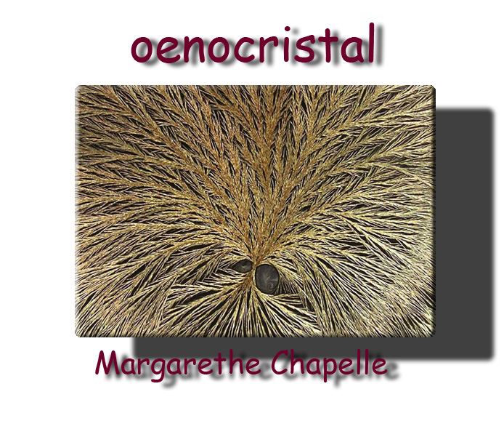

ETUDE MORPHO CRISTALLINE
Domaine de pech revel
Cuvée lalande millésime 2008

Descriptif technique

Concentration utilisée 1.2ml
Centre placé haut comportant une signature fruit, démultipliée mais très dense et très profonde
Les trois champs sont visibles identifiables mais pas tout à fait homogènes
Forte densité cristalline sur les deux premiers avec une très belle luminosité et de la souplesse
L’équilibre fluide gazeux n’est pas tout à fait en place comme en témoigne certains faisceaux encore fermés
Le rapport acide base est excellent sans dominante ni déficience du pole acide
Pas de formation transverse
Pas de surcharge exogène
Pas de tache ou d’inclusion
Pas de tendance lacuneuse
La bande périphérique présente moins de feutrage que le millésime précédant
Les extrémités des aiguilles ont du mal à se raccorder à ce stade mais il n’y a pas de palmettes
On peut la considérer comme l’image optimum

APRES VINGT QUATRE HEURES D’AERATION

Le centre se resserre en prenant une influence graine mais il conserve l’effet miroir
De type fruit très concentrée sur elle-même et donnant naissance à des faisceaux qui ont tendance à se durcir
L’équilibre fluide gazeux est en place mais dépassé
Le rapport acide base est solide
La luminosité a augmenté
Pas de formation transverse
Formation de quelques palmettes en périphérie mais de façon très subtiles
Pas de cassure ou d’aiguilles dendritique en formation
La bande périphérique perd de l’homogénéité

Cuvée lalande millésime 2008

Commentaire du descriptif

La concentration utilisée étant élevée que sur les autres vins cela induit une énergie un peu moins puissante mais très qualitative du fait de sa profondeur
L’image comporte plusieurs centres à ce stade et montre que les forces de croissance du vin sont encore trop exubérantes pour être canalisées par les forces d’organisation ; la hauteur par ailleurs du centre montre que c’est un produit jeune et légèrement immature
La signature est de type fruit sans ambiguïté, bien formée et profonde
On a accès à une signature fruit induisant une vendange mure et aboutie sur un processus aromatique de fruits rouges d’été, quelques fruits noirs et des notes de confiseur très agréables en finale ;
La date de la vendange a donc bien été évaluée et le vigneron a donc fait le bon choix pour ce vin; cette influence permet d’avoir accès à un bouquet complet et complexe qui apporte des finales toastées et épicées au vieillissement mais de façon tardive car il va se maintenir pendant plusieurs années sur des notes de jeunes fruits très vives
Les trois champs qui composent l’image (aiguilles courtes, moyennes et longues) sont en grande partie homogènes ce qui signifie que le vin a une excellente continuité en bouche mais surtout que certaines signatures terroir ont été conservées et amplifiées par la vinification
Pas de tache sur les faisceaux on peut exclure le stress hydrique pour la vigne et les écarts violents de température en cours de vinification
Pas d’inclusion signifie qu’il n’y pas de risque de déviance aromatique
L’apport de soufre dans le vin a été parfaitement géré et il n’y a pas de surcharge pouvant endommager le vin qui ne présente pas à ce stade de tendance à l’oxydation
L’équilibre fluide gazeux (le rapport oxygène et gaz carbonique avec le vin) n’est pas tout à fait en place et le second stade déterminera son besoin en aération avant de le déguster mais compte tenu du tissu ample et soyeux on est très proche de la phase idéale
Le rapport acide base est axé sur les acides réels du vin et ses équilibres dans le temps ; dans son cas ce rapport est excellent et parait plutôt solide
Aucun site cassé ou déformé ce qui confirme la bonne santé du vin et son aptitude au vieillissement ; son évolution est sur la durée et il n’y a pas d’amorce à ce stade d’une quelconque dégénérescence pouvant compromettre son évolution
La bande périphérique donne des signes plus complexes :
Il y a des zones feutrées mais elles sont beaucoup moins marquées que sur le premier vin et il n’y a pas de zone noyée ce qui signifie que le sous-sol a mieux géré ses besoins en eau ; il semble que l’évolution du sous-sol se soit effectuée de façon favorable pour la vigne
Le sous- sol présente encore quelques signes qui indiquent qu’il peut étre lent à transférer certaines informations dans les sèves de la vigne mais qui ne sont pas une généralité puisque ce la n’apparaît que sur une partie de l’image
La vigne semble passer outre ce phénomène puisque les signatures argilo calcaires sont excellentes et complètes

Les échanges entre le végétal et le sous sol se font donc sans ambiguïté Ce n’est pas l’image optimum compte tenu de l’éclatement du centre et donc le vin bien que très expressif peut encore mieux faire
Les tanins sont assez bien intégrés quoique un peu puissant pour l’instant et pas tout à fait intégrés dans le vin qu’ils « couvrent » un peu à ce stade ; le temps devrait faire du bon travail

Apres vingt quatre heures d’aération

La concentration a pu être maintenue signifiant que le vin ne perd aucune de ses énergies
Le centre reste très haut et dédoublé mais l’oxygène confère au vin davantage de sagesse ; cependant ce stade a été trop long pour le vin qui ne demandera quasiment pas d’aération (trois heures tout au plus) pour se mettre en accord avec tout son potentiel
Le volume en bouche risque d’être un peu moindre si on l’expose durant son aération à une température supérieure à quinze degrés car les aiguilles sont moins souples et ont tendance à se rigidifier
De plus les tanins du bois émergent et prennent le pas sur la souplesse du vin ce qui est dommage compte tenu de sa « robe » ample et souple du départ
Attention donc à ne pas exposer le vin à une température supérieure à quinze degré pendant tout son élevage ou sa conservation car le fait que de petites palmettes (bouquets d’aiguilles en pattes de canard en bordure des autres aiguilles) se forment signifie que sous l’effet de la chaleur des tanins émergent et durcissent le vin de façon anormale pour sa texture riche
Pas de tendance à l’oxydation, c’est un produit très stable qui se gère bien à partir d’une vinification qui a été équilibrée et sans stress
Le rapport acide base est très solide et soutiendra bien le vin au cours de son évolution dans le temps
Pas de pathologie inscrite, il n’y en aura donc pas dans la vie du vin
Ses forces de croissance sont encore en expansion quand elles sont maintenues à l’abri de l’air
Les palmettes ne progressent pas et donc les tanins sont en mesure de bien évoluer dans de bonnes conditions de stockage
Les forces d’organisation maîtrisent tous les processus et sont de très bonne qualité globale
On voit que la périphérie est maintenant mieux remplie en terme d’aiguilles mais elle perd du volume : si le vin est exposé trop longtemps à l’air il ne sait plus transmette ses mémoires terroir ; il faut donc lui assurer une évolution lente
D’autant qu’il a puisé dans ses mémoires des signatures terroir de belle qualité et les transmet en dégustation ce qui est un plus pour lui
Ce stade est donc trop long mais permet de voir le vin dans son entier pour sa personnalité
Un peu plus sensible aux extérieurs que le millésime précédant mais très complet tout de même

En conclusion

Un vin complet et complexe, bien réalisé qui présente un beau potentiel d’évolution
La vinification a complété les forces innées par des forces acquises du fait de la fermentation adéquate et il n’y a aucun signe de vieillissement précoce
Les accords sous-sol qui peuvent être améliorés sont toutefois bien meilleurs
Pas d’interventionnisme qui aurait pu nuire au produit en profondeur
Les besoins du vin ont été parfaitement évalués
Plaisant dès l’ouverture de la bouteille il a tout à gagner par une légère aération (pas de carafage surtout qui raccourcira son volume)
Une belle attaque qui est suivie par de la densité et du volume sur une finale très complexe et charnue
Plus « caractériel » mais prometteur !!!

Margarethe CHAPELLE
oenocristal

degustation souhaitee par le client

la robe est tout aussi intense que sur le 2006 mais on ressent moins la concentration bien qu’elle soit de belle qualité
le nez est fin, sur des notes boisées et torréfiées et de fruits rouges très murs
en bouche on découvre des notes de confiseurs très charnues mais encore serrées .doux et fruité il est cependant pour l’instant enfermé dans sa « carapace de bois » les tanins des barriques n’étant pas fondus et tout à fait intégrés
il a du temps devant lui et il faut le lui laisser
Très différent du millésime précédant, il a aussi de belles qualités axées sur des notes plus rondes

